EJERCICIO GUIADO. JAVA: BARRA DE HERRAMIENTAS

Barras de herramientas

Una barra de herramientas es básicamente un contenedor de botones y otros elementos propios de la ventana.

A través de estos botones se pueden activar de forma rápida las opciones del programa, las cuales suelen estar también incluidas dentro de la barra de menús.

Ejercicio guiado

- Veamos como añadir una barra de herramientas a nuestras aplicaciones. En primer lugar, crea un proyecto con el NetBeans.

- Añade a tu ventana un objeto JmenuBar (una barra de menús)

- En la parte superior de tu ventana aparecerá esto:

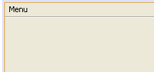

- Debajo de la barra de menús colocaremos una barra de herramientas, así que añade un objeto del tipo JToolBar. Haz que la barra se coloque debajo de la barra de menús y que alcance desde la parte izquierda de la ventana a la parte derecha.

La ventana quedará así:

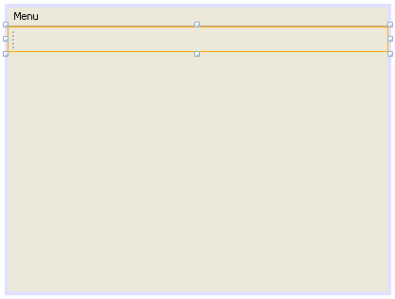

- Las barras de herramientas son simples contenedoras de objetos. Dentro de ellas se pueden colocar botones, combos, etiquetas, etc.

Normalmente, las barras de herramientas contienen botones. Así que añade cuatro botones (JButton) dentro de la barra. Solo tienes que colocarlos dentro de ella.

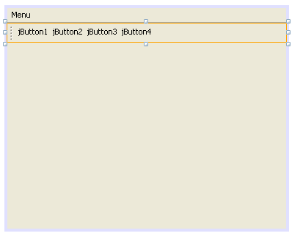

- Puedes ver si los botones están bien colocados observando el Inspector: Observa como los botones colocados se encuentran dentro de la barra.

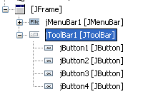

- Aprovecharemos el inspector para cambiar el nombre a la barra y a cada botón. A la barra la llamaremos barraHerramientas, y a los botones los llamaremos btnUno, btnDos, btnTres y btnCuatro:

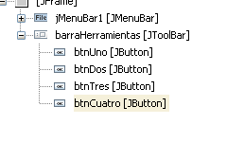

- Cambia el texto de los botones. Estos contendrán el texto: “Uno”, “Dos”, “Tres” y “Cuatro”.

- Ejecuta el programa y observa el resultado.

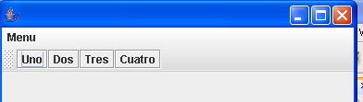

- La forma de programar cada botón no varía, aunque estos se encuentren dentro de la barra herramientas. Solo hay que seleccionar el botón y acceder a su evento actionPerformed.

- Solo como demostración de esto último, entra en el actionPerformed del primer botón y programa esto:

JOptionPane.showMessageDialog(null,"Activaste el botón uno");

Luego ejecuta el programa y comprueba el funcionamiento del botón.

- Los botones de la barra de herramientas normalmente no contienen texto, sino que contienen un icono que representa la función que realiza. La forma de colocar un icono dentro de un botón es a través de su propiedad icon.

- A través de la propiedad icon de un botón podrá seleccionar un fichero de imagen que contenga la imagen a mostrar en el botón.

- Activa la propiedad icon del primer botón. Luego elige la opción Fichero y pulsa el botón Seleccionar Fichero para buscar un fichero con imagen.

Nota: Busca un fichero de imagen que sea del tipo .gif o .jpg.

Nota: Procura que la imagen sea pequeña.

Nota: Se recomienda buscar imágenes .gif en Internet para practicar.

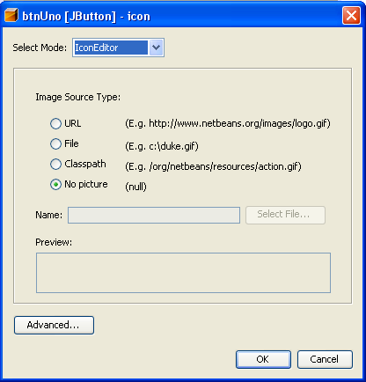

- Una vez colocadas las imágenes a los botones, se puede quitar el texto de estos. Un ejemplo de cómo podría quedar la barra de herramientas es este:

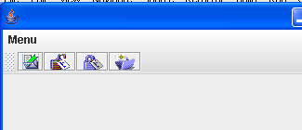

CONCLUSIÓN

Las barras de herramientas son simplemente contenedores de objetos. Normalmente botones.

Los elementos de la barra de herramientas se manejan de la misma forma que si no estuvieran dentro de la barra.

Lo normal es hacer que los botones de la barra no tengan texto y tengan iconos asociados.

